22.3. Jarní vaření ve školní družině

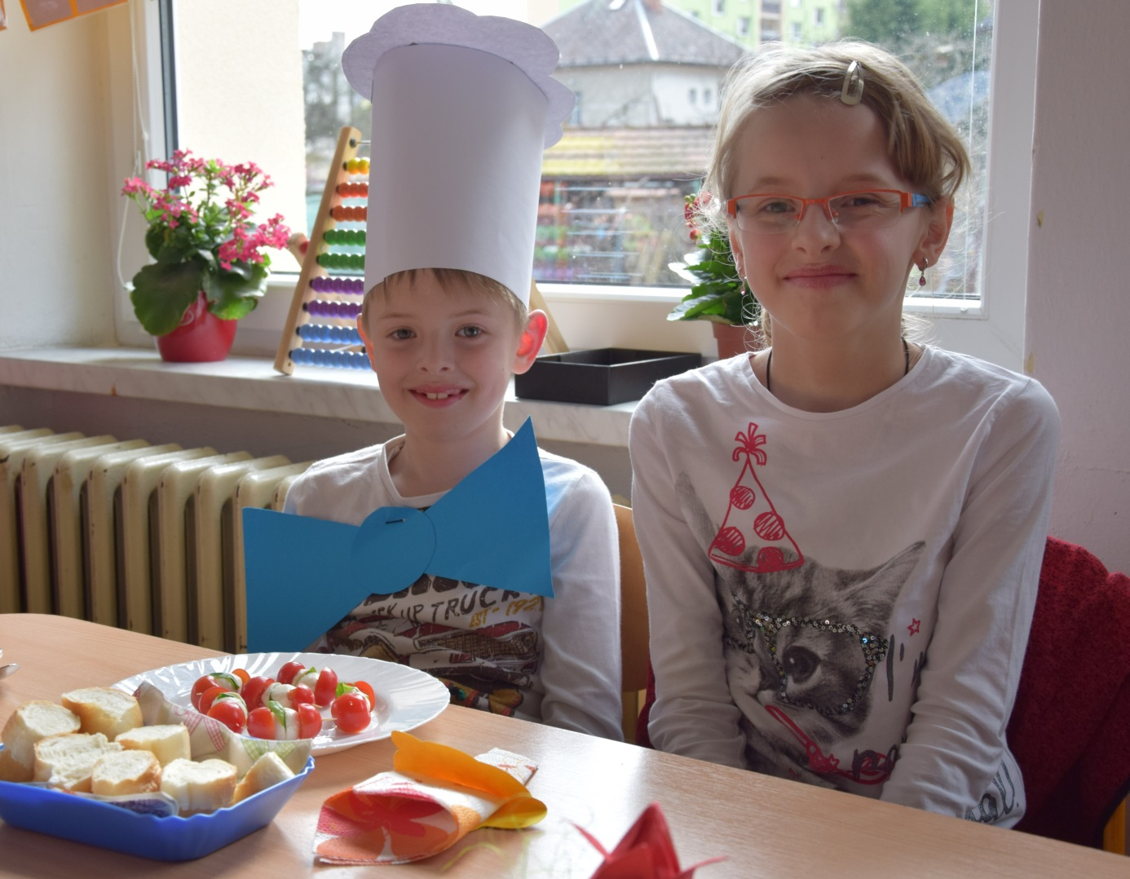

Tradiční akce vaření ve školní družině se konala ve středu 22.3. 2017. Děti si pozvaly do školní družiny rodiče a hosty. Předvedly připravené vystoupení, předaly vyrobené dárečky. Společná ochutnávka studené kuchyně následovala na závěr příjemného jarního vaření ve školní družině. Děti připravili chutná a nápaditá jídla.

